Қостанай облысы әкімдігі білім басқармасының
«Рудный қаласы білім бөлімінің «№2 бөбекжайы» КМҚК

Ата-аналарға ескерту

МУЛЬТФИЛЬМДЕР: ОЛАРДЫҢ БАЛАНЫҢ ПСИХИКАСЫНА ӘСЕРІ

Балалар өздеріне ұсынылған нәрсені көреді, олар әлі де өз бетінше және саналы түрде телешоуларды таңдай алмайды.
Бала өзіне көрсетілген стандарттарды қабылдай отырып, еліктеу арқылы үйренеді.

БАЛА МУЛЬТФИЛЬМДІ КӨРУДЕН ҚАНДАЙ
ПАЙДАЛЫ НӘРСЕ АЛА АЛАДЫ?

Мультфильм кейіпкерлері.
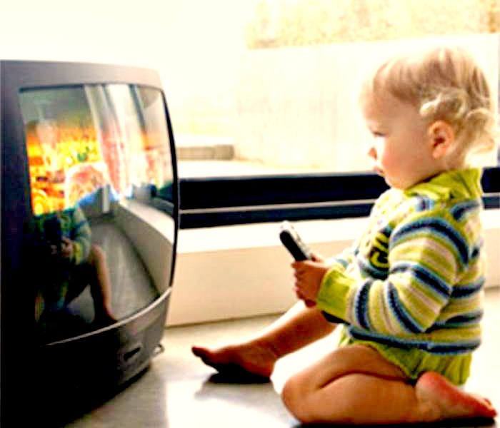
- балаға қоршаған әлеммен қарым-қатынас жасаудың әртүрлі тәсілдерін көрсетеді. Олар жақсылық пен жамандық туралы алғашқы түсініктерді, жақсы және жаман мінез-құлық стандарттарын қалыптастырады;
- Өзін сүйікті кейіпкерлерімен салыстыру арқылы баланың позитивті түрде өзін-өзі қабылдауды үйренуге, қорқыныштары мен қиындықтарын жеңуге, басқаларға құрметпен қарауға мүмкіндігі бар.

- Мультфильмде болып жатқан оқиғалар баланың хабардарлығын арттыруға, оның ойлауы мен қиялын дамытуға, дүниетанымын қалыптастыруға мүмкіндік береді.

Осылайша, мультфильм баланы тәрбиелеудің тиімді құралы болады.

ӨКІНІШКЕ ОРАЙ, БҮГІНДЕ ЭФИРГЕ ШЫҚҚАН КӨПТЕГЕН МУЛЬТФИЛЬМДЕР ПСИХОЛОГИЯЛЫҚ, ПЕДАГОГИКАЛЫҚ НЕМЕСЕ ЭТИКАЛЫҚ ТҰРҒЫДАН САУАТСЫЗ ҚҰРЫЛҒАН. МҰНДАЙ МУЛЬТФИЛЬМДЕР БАЛАҒА ҚАУІПТІ САЛДАР ӘКЕЛУІ МҮМКІН.

«ЗИЯНДЫ МУЛЬТФИЛЬМНІҢ» БЕЛГІЛЕРІ:

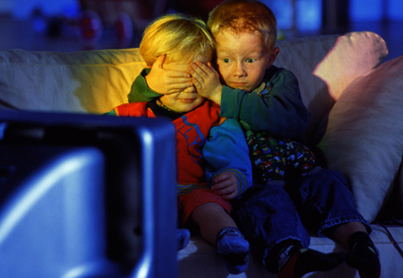
- мультфильмнің басты кейіпкерлері агрессивті, олар басқаларға зиян келтіруге тырысады, көбінесе басқа кейіпкерлерді зақымдайды немесе өлтіреді → мұндай мультфильмді көрудің салдары баланың шынайы өмірінде қатыгездік, агрессияға әкелуі мүмкін;
- жалпы қабылданған ережелерді бұзатын кейіпкерді ешкім жазаламайды, бұлай істеуге болмайды деп айтпайды → балада мұндай мінез-құлық рұқсат етіледі деген идея пайда болады, жақсы және жаман әрекеттің, рұқсат етілген және қолайсыз мінез-құлықтың стандарттары шайқалады;
- баланың өміріне қауіп төндіретін мінез-құлық түрлері көрсетіледі, оларды іс жүзінде қайталауға болмайтын, тіпті қауіпті → бұл баланың қауіпке деген сезімталдық шегінің төмендеуіне, демек, жарақаттарға әкеп соқтыруы мүмкін;
- адамдарға, жануарларға, өсімдіктерге құрметсіздікпен қарау көріністері жиі кездеседі → балада дөрекі сөздер, әдепсіз қимылдар, әдепсіз мінез-құлық, дөрекілік пен қатыгездік пайда болады;

АТА-АНАЛАРҒА ТІЛЕК:
- екі жасқа дейінгі балаларға телебағдарламалар мен мультфильмдер көрсетуден бас тарту керек;
- теледидар көру күніне 1 сағаттан аспауы керек (күніне 3 рет 20 минуттан);
- балаларға арналған телешоуды немесе мультфильмді таңдағанда, ата-аналар кітапты таңдағанға қарағанда он есе абай болу керек, өйткені көрнекі бейнелер балаға әлдеқайда күшті әсер етеді;
- балалармен міндетті түрде қаралған фильмдердің мазмұнын талқылау керек, оқиғалар тізбегін жаңғырту арқылы балада болып жатқан оқиғалардың неғұрлым айқын және тұтас бейнесі қалыптасады;
— балаларға мультфильмдерді артық көрсетудің қажеті жоқ-жақсы мультфильм марапат ретінде, мереке ретінде көруге болатын нәрсе болу керек.

ЕГЕР БАЛАНЫ ТЕЛЕДИДАРДАН АЙЫРУ МҮМКІН БОЛМАСА, АЛЫСТАТАТЫН ОЙЫНДАРДЫ ҚОЛДАНУҒА БОЛАДЫ:

«Теледидар көшіп барады». Психологиялық зерттеулерге сәйкес, балалар бөлменің ортасы сияқты «құрметті» орын алса, теледидарды көбірек көруге тартылады. Балаңызбен бірге теледидардың құрметті емес жаңа тұрғылықты жеріне «көшуін» ұйымдастырыңыз. Бірақ кітаптар, керісінше, кітап шкафынан төмен ашық сөрелерге көшуі керек.

«Өз мультфильміңді жаса». Мультфильмдер көріністері бар бояуға болатын дәптер сатып алыңыз және оларды жаңа сюжетпен өзіңіздің «киноңызға» жабыстырыңыз. Картоннан үлкен экран жасаңыз және оны қуыршақ қойылымдары үшін сахна ретінде пайдаланыңыз. Балаңызға теледидар жүргізушісі болуын ұсыныңыз. Басқа әрекеттер арқылы теледидар көру уақытының қысқартуы неғұрлым байқалмайтындай болу керек, әйтпесе кері реакция күтіңіз.

